Этот удивительный мир растительный
(рабочий лист для дистанционного обучения)

(в подготовке материалов к уроку принимала участие заведующая методическим сектором отдела музейной педагогики ГБУК «Государственный Биологический музей им. К.А. Тимирязева» Е.А. Антипова)
Сайт Биологического музея им. К.А. Тимирязева.
Для выполнения заданий используйте виртуальный тур по Биологическому музею им. К.А. Тимирязева.
Дополнительная информация – в папке «Текстовые материалы для обучающихся»
1. Перед вами зал «Мир растений». Большая часть экспозиции зала посвящена царству растений, насчитывающему более 330 тысяч видов. Перечислите отделы царства, используя экспозицию:
а) низшие растения:
б) высшие растения:

Стенд «Водоросли»
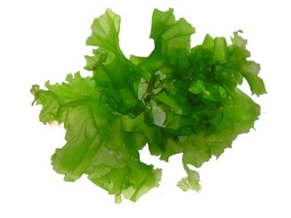
2. Рассмотрите стенд, на котором представлены водоросли. Составьте определение.
Водоросли – это ______________________________________________________________________________________________________________________________________________________________________

2. Найдите в экспозиции представителей красных, бурых и зеленых водорослей. (При выполнении данного задания вы можете воспользоваться галереей изображений, размещенных в «Коллекции элементов» в описании урока).
Выпишите их названия:
Зеленые водоросли | Красные водоросли | Бурые водоросли

3. На стенде представлены талломы ламинарии пильчатой и ламинарии сахарной. Почему эти растения отнесены к одному роду?
___________________________________________________________________
На основании каких признаков их относят к разным видам?
4. В царстве водорослей есть одна, которая в последнее время привлекает особое внимание ученых. Эта водоросль – путешественница, она была в космосе. Что это за водоросль? Как и почему именно ее можно использовать в космосе? (Прочитайте текст в папке «Текстовые материалы для обучающихся»)
_______________________________________________________________________________________________________________________________________
5. Некоторые морские водоросли настолько велики, что образуют настоящие подводные леса, которые занимают огромные пространства. Они простираются на тысячи километров. Найдите в экспозиции водоросли-гиганты и запишите их названия _________________________________________________________
Стенд «Моховидные»
Используя видеофрагмент экспозиции зала «Растения, грибы, бактерии», выполните задания.
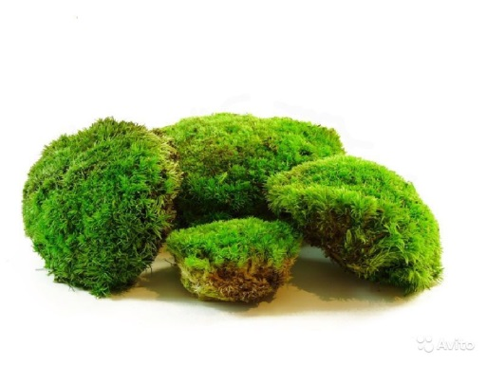
6. Рассмотрите различных представителей отдела моховидных, представленных в экспозиции зала. Вспомнив черты их сходства, составьте определение.
К отделу «моховидные» относятся растения, _________________________________________________________________________________________________________________________________

7. Посмотрите на фото, найдите кусочек торфа.
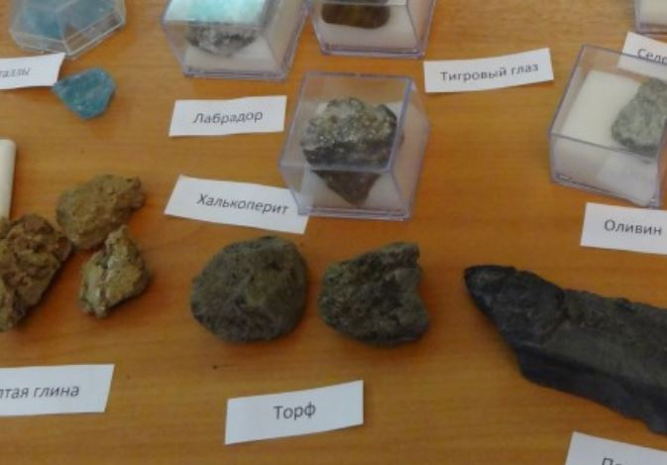
Он образовался в результате неполного разложения частей сфагновых мхов.
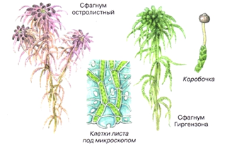
Во время Великой Отечественной войны торф использовали в качестве перевязочного материала. Как вы думаете, какая особенность растений, из которых он образовался, позволяла это делать?
____________________________________________________________________
В залежах торфа часто находят сохранившиеся части растений, трупы животных и множество других предметов. Почему такое возможно? _______________________________________________________________________________________________________________________________________
8. Сравните два вида мха.
Кукушкин лен  (рассмотрите экспонат, пройдя по ссылке ) | Сфагнум

Заполните таблицу.
Признаки для сравнения | Сфагнум | Кукушкин лен
1. Наличие побега
2. Стебель ветвистый или нет?
3. Расположение листьев
4. Чем отличаются листья по внутреннему строению?
5. Где располагаются споры?
6. Наличие ризоидов

9. Найдите в экспозиции мох фонтиналис противопожарный. Этот вид занесен в Красную книгу. Причина сокращения численности этого растения – загрязнение и пересыхание ключей и речек с чистой водой. Предложите меры охраны этого редкого вида.
___________________________________________________________________________________________________________________________________________________________________________________________________________________________________________________________________________________________________________________________________________________________________________________________________________________________________________________________________________________________________________________________________________________________________________________________________________________________________________________________________________________________________________________________________________________________________________
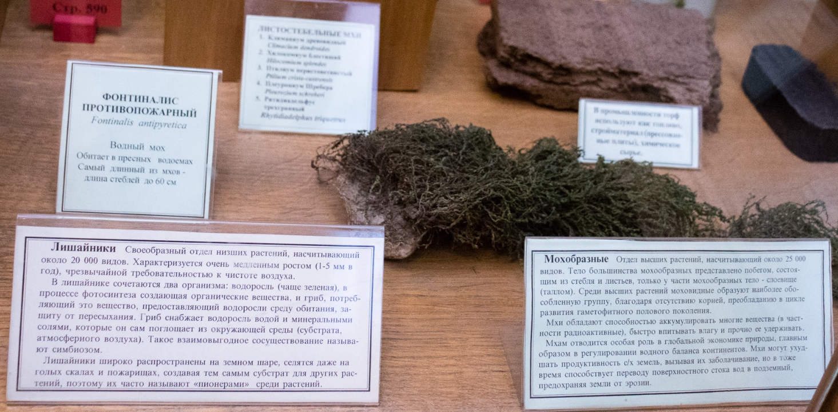
Как вы думаете, почему у данного растения такое видовое название?
___________________________________________________________________
10. Великий немецкий поэт, ботаник и философ Гёте вложил в уста Мефистофеля во время его прогулки с Фаустом в горах Гарца такие слова: «Не освещает ли для пира здесь Маннон пышно свой чертог?» Речь идет об одном из свойств некоторых мхов, о котором Гёте хорошо знал. Это свойство дало повод для легенд и сказок об охраняемых гномами зачарованных сокровищах, не дающихся в руки человека. Как вы думаете, что это за свойство?
___________________________________________________________________________________________________________________________________________________________________________________________________________

Стенд «Папоротниковидные»
Используя видеофрагмент экспозиции зала «Растения, грибы, бактерии», выполните задания.
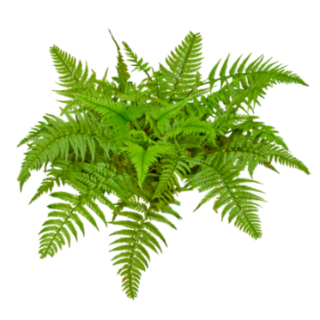
11. Рассмотрите витрину, посвященную папоротникообразным. Обратите внимание на листья, места образования спор, стебли, корневища. Составьте определение.
Папоротникообразные – это растения_________________
_________________________________________________

12. Папоротники встречаются в природе в двух жизненных формах – травянистые и древовидные. Рассмотрите гербарные экземпляры и фото растений:
а) пузырник ломкий;
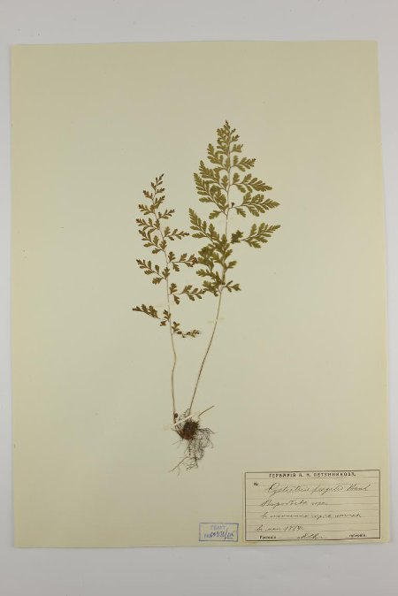
б) асплениум северный;
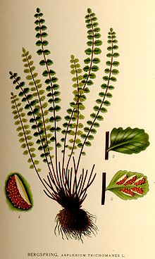
в) многоножка;
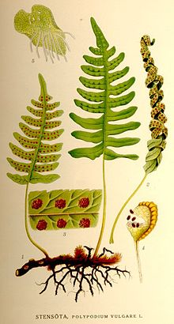

г) щитовник мужской.
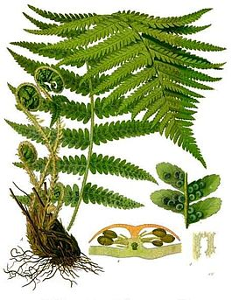
Предположите, к каким формам они относятся.
Древовидные папоротники | Травянистые папоротники

13. Прочитайте текст о лепидодендронах.
«Лепидодендроны – это древовидные сосудистые растения, достигавшие в высоту 30 метров, а в толщину до 1 метра. Стебель был покрыт крепкими линейными листьями с сильно развитой средней жилкой, длиной от 1 до 15 см. Отмирая, листья оставляли ромбические рубцы, которыми покрыта вся поверхность стебля.
Внутри стебель большей частью состоял из древесины, которую с корой разделял камбий, что говорит о том, что утолщаться они могли бесконечно. Споры были двух видов: мелкие и крупные. Они находились в колосообразных спорангиях».
Как вы считаете, к какому отделу принадлежали эти древние растения?___________________________________________________________
Рассмотрите участок окаменевшей коры лепидодендрона. Предположите, благодаря каким особенностям строения ее называли «Шкурой дракона». ___________________________________________________________________
(Рассмотрите экспонат, пройдя по ссылке)
14. Посмотрите на отпечаток ствола каламита. Ученые относят эти древние вымершие растения к родственникам хвощей. Согласны ли вы с ними? Как вы считаете, какие морфологические признаки привели их к такой точке зрения?
(Рассмотрите экспонат, пройдя по ссылке)
___________________________________________________________________________________________________________________________________________________________________________________________________________

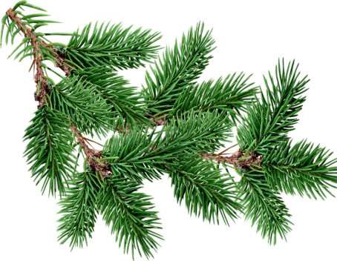
Стенд «Голосеменные»
15. Рассмотрите представленные в витрине гербарные экземпляры голосеменных растений. Выявите черты их сходства. Составьте определение.
К голосеменным относятся растения, ____________________________________________________________________________________________
16. Выберете четыре представителя голосеменных. Сравните их морфологические признаки. Заполните таблицу.
Название растения | Длина хвои | Форма хвоинок | Окраска хвои | Форма шишек

17. На картине Ивана Ивановича Шишкина изображены сосны. Как вы думаете, почему данная картина называется «Корабельная роща»?

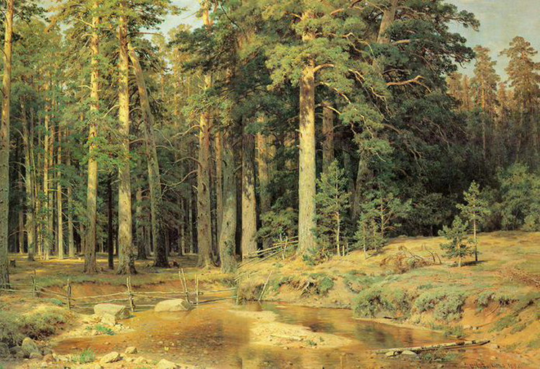
_______________________________________________________________________________________________________________________________________
18. Найдите в экспозиции гербарный экземпляр Гинкго двулопастного. Это реликтовое растение совсем не похоже на остальные голосеменные растения. Найдите признаки, благодаря которым его отнесли к этому отделу.
Ссылка на виртуальный тур
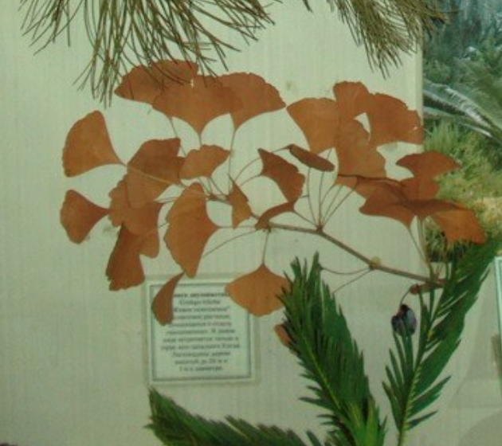
___________________________________________________________________________________________________________________________________________________________________________________________________________
19. В витрине представлены семена некоторых голосеменных растений. В чем отличие семени от споры?
_______________________________________________________________________________________________________________________________________
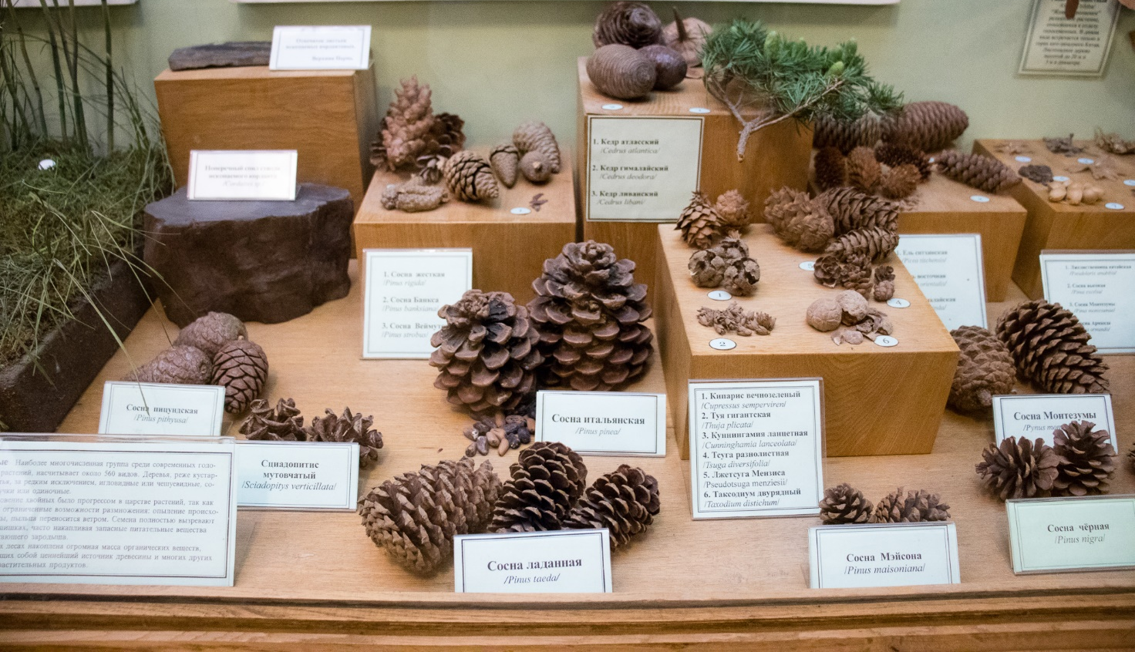
20. Итоговое задание.
Используя полученные знания, придумайте и составьте (на выбор) описание по плану и презентуйте его:
а) «идеальной водоросли», в которой сочетались бы все типичные черты отдела водоросли:
- класс_________________________________________________________;
- места произрастания_____________________________________________;
- форма и размеры таллома________________________________________;
- значение для человека___________________________________________;
- рисунок:

б) «идеального мха», в котором будут сочетаться все типичные признаки мохообразных:
- класс__________________________________________________________;
- места произрастания_____________________________________________;
- стебель (особенности строения, длина) _______________________________________________________________;
- листья (форма, особенности, размеры) _______________________________________________________________;
- коробочка со спорами____________________________________________;
- значение для человека___________________________________________;
- рисунок

